1
1

Esta presentación es propiedad intelectual controlada y producida por la Presidencia de la República.

Información y Comunicación

Función Pública

Contenido

01.
Introducción
04.
Atributos de Calidad de la dimensión

02.

03.
Políticas de Gestión y Desempeño asociadas a la dimensión
Lineamientos Generales
- Resumen

01.

Introducción

Información y Comunicación
Módulo 5. Información y Comunicación

Esta Dimensión tiene como propósito permitirle a las entidades contar con un adecuado flujo de información tanto interna como externa, la primera necesaria para su operación interna; la segunda que permite una interacción con los ciudadanos. Para tales fines se requiere que se cuenten con canales de comunicación acordes con las capacidades organizacionales y con lo previsto en la Ley General de Archivos y en la Ley de Transparencia y Acceso a la Información.

En este sentido, se darán a conocer una serie de lineamientos e indicaciones que permitirán a las entidades analizar si los documentos que soportan su operación (escrito, electrónico, audiovisual, entre otros) son gestionados para el desarrollo de sus funciones, la seguridad y protección de datos y garantizar la trazabilidad de la gestión.

De igual forma, se suministrarán lineamientos para difundir y transmitir la información que se genera en toda la entidad, con estándares de calidad, tanto entre dependencias como frente a los grupos de valor.

Para el desarrollo de esta dimensión se tienen en cuenta los lineamientos de las siguientes políticas de gestión y desempeño institucional:

- Gestión Documental
- Transparencia, acceso a la Información pública y lucha contra la corrupción
- Gestión de la información estadística

Conceptos a tener en cuenta
-

A
C I
L B Ú P
N
Ó I
C N U F
-

Accesibilidad: de fácil acceso, comprensión y entendimiento por parte de la ciudadanía.
Datos abiertos: son todos aquellos datos primarios o sin procesar, que se encuentran en formatos estándar e interoperables que facilitan su acceso y reutilización, los cuales están bajo custodia de las entidades públicas o privadas ( Ej. Bases de datos en Excel).
Transparencia
pasiva:
obligaciónde
gestionar y responder las solicitudes de información de la ciudadanía bajo los plazos establecidos, y teniendo en cuenta los
principios celeridad, información.
de
publicidad, transparencia,
eficacia,
y
calidad
de
la

Transparencia activa: obligación de publicar proactivamente información sin que medie petición alguna, a través de los medios oficiales (sitios web, carteleras, gacetas
, etc.).

Tabla de retención documental: listado de series, con sus correspondientes tipos documentales, a las cuales se asigna el tiempo de permanencia en cada etapa del ciclo vital de los documentos

Información pública: es toda información que una entidad que maneja recursos públicos obtenga, adquiera o controle.
Índice de Información Reservada y
Clasificada: Inventario de la información pública que puede causar daño a determinados derechos o intereses públicos, por lo que no es publicable. Este índice es útil para que la ciudadanía conozca de antemano cuáles documentos o que tipo de información
tienen acceso restringido.
Información
pública
clasificada:
información cuyo acceso público puede causar daño a los siguientes derechos: derecho a la intimidad, derecho a la vida, salud o seguridad, o perjudicar los secretos comerciales, industriales y profesionales.
Información pública reservada: Es aquella información cuyo acceso público puede ser denegado, en las siguientes circunstancias: la defensa y la seguridad nacional, la seguridad pública, la prevención investigación y persecución de los delitos y las faltas disciplinarias, entre otro aspectos.

Conceptos a tener en cuenta
Inventario documental: Instrumento de recuperación de información que describe de manera exacta y precisa las series o asuntos de un fondo documental.
Gestión documental: Es el conjunto de actividades administrativas y técnicas tendientes a la planificación, procesamiento, manejo y organización de la documentación producida y recibida por los sujetos obligados, desde su origen hasta su destino final, con el objeto de facilitar su utilización y conservación

Documento de archivo: Es el registro de información producida o recibida por una entidad pública o privada en razón de sus actividades o funciones

Ecosistema de datos: conjunto de actores, productores y usuarios, que interactúan en torno a los datos, en un contexto institucional y de política. Este ecosistema está conformado por subsistemas de actores que se agrupan en torno a la producción de información y otros que como usuarios presentan demandas, pero también deben asumir un rol activo en la producción de datos.
Programa de Gestión Documental: Instrumento Archivístico que formula y documenta el desarrollo sistemático de los procesos archivísticos encaminados a la gestión de la documentación de una entidad, con el objeto de facilitar su utilización y conservación.
Sistema Estadístico Nacional (SEN): de Colombia es un sistema descentralizado conformado por todas las entidades que producen información estadística o registros administrativos, que busca asegurarle al país información de calidad que oriente la toma de decisiones de la sociedad (DANE).
Archivo: Es el conjunto de documentos, sea cual fuere su fecha, forma y soporte material, acumulados en un proceso natural por una persona o entidad pública o privada, en el transcurso de su gestión, conservados respetando aquel orden para servir como testimonio e información a la persona o institución que los produce y a los ciudadanos, como fuentes de la historia.
Información estadística: conjunto de resultados y la documentación que los soportan, que se obtienen de las operaciones estadísticas y que describen o expresan características sobre un elemento, fenómeno u objeto de estudio (DANE)
Registro administrativo: mecanismo que recoge información sobre una acción sujeta a regulación o control. Su responsable lo recaba en el ejercicio de funciones públicas y como resultado de necesidades fiscales, tributarias u otras. Se crea entonces con la finalidad de viabilizar la administración de los programas de gobierno o para fiscalizar el cumplimiento de obligaciones legales de la sociedad. (DANE)
- F U N C I Ó N P Ú B L I C A -

02.

Políticas de Gestión y Desempeño asociadas a la dimensión

Gestión Documental
Transparencia, acceso a la Información pública y lucha contra la corrupción
Gestión de la información estadística

Para mayor información puede consultar el micrositio de MIPG en el enlace
http://www.funcionpublica.gov.co/web/mipg/como-opera-mipg

Así como el Manual Operativo, disponible en
https://www.funcionpublica.gov.co/web/mipg

03.

Lineamientos Generales

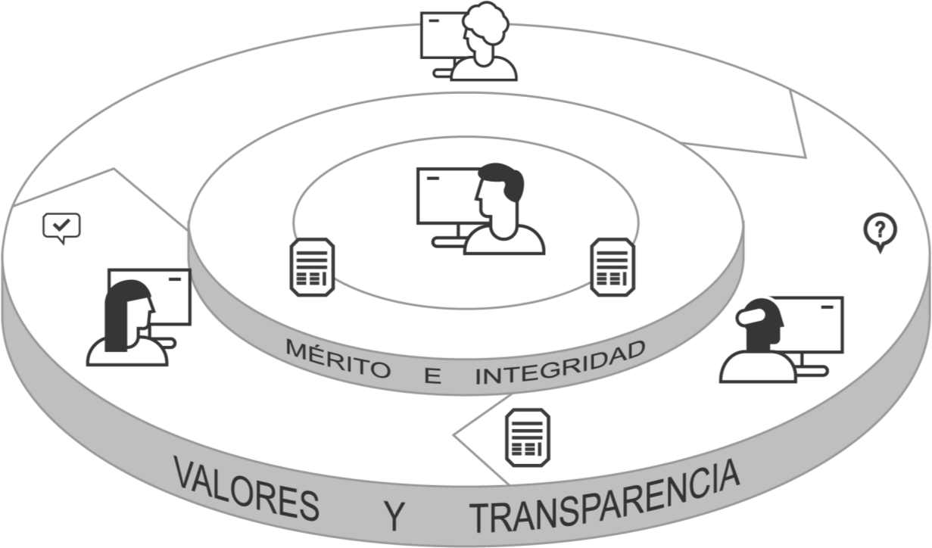
D I M E N S I Ó N 5
Información
Y Comunicación

Gestión Documental
-

A
C I
L B Ú P
N
Ó I
C N U F
-
Tenga en cuenta que el desarrollo de esta dimensión, implica la interacción entre todas las Políticas de Gestión y Desempeño, al considerarse una dimensión transversal en MIPG.

Transparencia, acceso a la Información pública y lucha contra la corrupción
Gestión de la información
estadística

Ciudadanos Ciudadanos

Aspectos mínimos para la implementación
Para dar cumplimiento a esta dimensión las entidades deberán diseñar políticas, directrices y mecanismos de consecución, captura, procesamiento y generación de datos dentro de ella y en su entorno, que satisfagan la necesidad de divulgar los resultados, de mostrar mejoras en la gestión administrativa y procurar que la información y la comunicación de la entidad y de cada proceso, sea adecuada a las necesidades específicas de los grupos de valor. Para ello se hace necesario seguir los siguientes pasos:

4.
Paso 2
Paso
Paso 1
Paso 3
Identificar las fuentes de Información externa
Identificar y gestionar la información externa

Paso 6.

Identificar y gestionar la información y comunicación interna
Implementar el autodiagnóstico propuesto en el Modelo de Gestión Documental y Administración de Archivos – MGDA
Implementar lo previsto en la Ley de Transparencia y Acceso a la Información
Implementar metodología para el desarrollo de planes estadísticos.

Paso 5

¹ Identificar y gestionar la información
externa

Este primer paso implica conocer por parte de la entidad todos los datos que provienen o son generados por los siguientes actores:
- F U N C I Ó N P Ú B L I C A -

Los grupos de valor que permiten que la entidad esté en contacto directo con ellos (ciudadanos, proveedores, contratistas, organismos de control, fuentes de financiación y otros organismos)

El ambiente político, las tendencias sociales, las variables económicas, el avance tecnológico, entre otros. (contacto indirecto)
Se entiende como “Grupos de Valor” aquellos que se benefician de manera directa del producto o servicio prestado por la entidad.

Información sobre la gestión efectiva

2
Identificar las fuentes de información externas

Hay que tener en cuenta que la principal fuente de información externa para toda entidad es la ciudadanía, por consiguiente, debe ser observada de manera permanente con el fin de reducir los riesgos y optimizar la efectividad de las operaciones.
-

A
C I
L B Ú P
N
Ó I
C N U F
-

Esto se efectúa administrando las peticiones, quejas, reclamos y denuncias que se constituye en un medio de
información directo de la entidad con los grupos de valor y las partes interesadas.

A su vez identificando otras fuentes de información externa son los estudios sociológicos y socioeconómicos realizados por otras instituciones; las bases de datos de otros organismos; los sistemas de información nacionales, los servicios de información que prestan otras entidades; entre otros.

3
Identificar y gestionar la información y comunicación interna

Este paso hace referencia al conjunto de datos que se originan del ejercicio de las funciones de la entidad y se difunden dentro de la misma, para una clara identificación de los objetivos, las estrategias, los planes, los programas, los proyectos y la gestión de sus operaciones. Esto se logra considerando los siguientes aspectos:
-

A
C I
L B Ú P
N
Ó I
C N U F
-

  - Fomentando en los servidores un sentido de pertenencia, una cultura organizacional en torno a una gestión íntegra, eficiente y eficaz que proyecte su compromiso con la rectitud y la transparencia
  - Estableciendo estrategias comunicativas concretas y canales de comunicación formales que aseguren los flujos de información, ascendente, descendente y transversal

    - Siguiendo las indicaciones señaladas en materia de TIC para gestión de la política de Gobierno Digital

Política:
-

A
C I
L B Ú P
N
Ó I
C N U F
-
De Archivos y Gestión Documental

4
Implementar la gestión documental

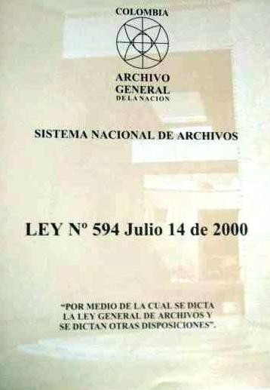
Es de resaltar, que el marco normativo están dados a través de LEY 594 DE 2000 también conocido como la Ley General de Archivos sin olvidar los demás Acuerdos y Circulares expedidas:

Objeto
Establecer reglas y principios generales que regulan la
función archivística del Estado.

Función Archivística
Actividades relacionadas con la totalidad del quehacer archivístico, que comprende desde la elaboración del documento hasta su eliminación o conservación permanente.
.

http://www.archivogeneral.gov.co/politica/normativa

4
Implementar la gestión documental

En el marco de la Ley General de Archivos, se define que los archivos, desde el punto de vista territorial, se clasifican en:
Es importante que tenga en cuenta que el SISTEMA NACIONAL
DE ARCHIVO nace a partir de la Ley 80 de 1989.
A Nivel Nacional
Se enmarca en una institucionalidad definida a nivel nacional, territorial e institucional (Decreto Único Reglamentario 1080 de 2015) para impulsar el manejo de la gestión documental:
El Archivo General de la Nación Jorge Palacios Preciado, quien será el coordinador del Sistema Nacional de Archivos.
Los Comités Técnicos.
El Comité Evaluador de Documentos del Archivo General de la Nación Jorge Palacios Preciado.
A Nivel Territorial
Los Archivos Generales departamentales, distritales, municipales, de los territorios indígenas y de los Territorios Especiales Biodiversos y Fronterizos.
Los Consejos Territoriales de Archivo
A Nivel Institucional
Los Archivos Institucionales y Comité institucional de gestión y desempeño .
Con respecto a la inclusión del comité de archivo al comité institucional de gestión y desempeño se debe consultar lo dispuesto en la circular conjunta 004 de 2018 entre Función Publica y Archivo General de la Nación.

4
Implementar gestión documental

Es importante anotar que el Sistema Nacional de Archivos – SNA se define como el conjunto de instituciones archivísticas articuladas entre sí, que busca mejorar la estructura y el funcionamiento de los archivos del país y tiene como fin adoptar, articular y difundir las políticas, estrategias, metodologías, programas y disposiciones que en materia archivística y de gestión de documentos y archivos establezca el Archivo General de la Nación promoviendo la modernización y desarrollo de los archivos en todo el territorio nacional.

4
Implementar la Gestión Documental

Es importante resaltar que la Política de archivos y gestión documental a partir de la Ley 594 de 2000 comprende dos aspectos:

La Administración de Archivos y

La Gestión Documental
de acuerdo a los lineamientos establecidos por el Archivo
General de la Nación.

La consecución de estos aspectos, conlleva a que la entidad dé cumplimiento a la política de archivos y gestión documental, bajo los lineamientos del ente rector, es decir el Archivo General de la Nación.

- F U N C I Ó N P Ú B L I C A -

4
Implementar la gestión documental

De acuerdo a lo anterior, se hace necesario definir la Administración de Archivos como:

El Conjunto de estrategias organizacionales dirigidas a la planeación
, dirección y control de los recursos físicos, técnicos, tecnológicos, financieros y del talento humano, para el eficiente funcionamiento de los archivos. (Acuerdo 027 de 2006).

4
Implementar la gestión documental

Se debe tener en cuenta que la ADMINISTRACION DE ARCHIVOS se relaciona, entre otras, con las siguientes obligaciones (Ley 594 de 2000):

- La obligatoriedad de la conformación de los archivos
- La responsabilidad de la administración pública de la administración de sus archivos
- Se deberá garantizar los espacios y las instalaciones para el correcto funcionamiento de los archivos
- La responsabilidad especial y obligaciones de los servidores públicos a entregar los documentos y archivos en el momento de su desvinculación.
- La obligación de los funcionarios de velar por la integridad, autenticidad, veracidad y fidelidad de la información de los documentos de archivo y su responsabilidad por la organización, conservación y preservación,
- Realizar estudios técnicos para la incorporación de nuevas tecnologías

4
Implementar la gestión documental

Por otra parte se define la Gestión Documental como el:

Conjunto de actividades administrativas y técnicas, tendientes a la planificación, manejo y organización de la documentación producida y recibida por las entidades, desde su origen hasta su destino final con el objeto de facilitar su utilización y conservación. (Acuerdo 027 de 2006).

4
Implementar la gestión documental
Es importante precisar que la Gestión Documental se relaciona, entre otras, con las siguientes obligaciones (Ley 594 de 2000), las cuales se entrarán a explicar a continuación, con el animo de entender su importancia:

Elaboración del Programa de Gestión Documental,
  - Elaboración de Tablas de Retención Documental,

Elaboración de Inventarios Documentales
  - Reconocimiento de Procesos Archivísticos y Ciclo Vital de Documentos.

Otros instrumentos archivísticos – Decreto 1080 de 2015

4
Implementar la gestión documental

Para ello se debe definir el Programa de Gestión Documental – PGD, como el plan elaborado por cada entidad para facilitar la identificación, gestión, clasificación, organización, conservación y disposición de la información pública, desde su creación hasta su disposición final, con fines de conservación permanente o eliminación (Decreto 1080 de 2015).

Elaboración del Programa de Gestión Documental: qué es y para qué sirve?

Es importante que a nivel de las entidades se estructure el mismo como el instrumento archivístico a través del cual se formule y documente, a corto, mediano y largo plazo, el desarrollo sistemático de los procesos archivísticos de la entidad, encaminados a la planificación, procesamiento, manejo y organización de la documentación producida por una entidad, desde su origen hasta su destino final, con el objeto de facilitar su conservación y definir flujos y modos de acceso a esta, tanto a nivel interno como para el publico en general. (Ver el manual para la implementación de un programa de gestión documental).

4
Implementar la gestión documental

Tenga en cuenta lo siguientes aspectos para la formulación…
Este aspecto requiere del liderazgo del área de Archivo y Gestión Documental o quien haga sus veces en las entidades, y la participación integral de todas las áreas de la entidad (alta dirección, área de planeación, oficina de control interno ,áreas de talento humano , tecnología, comunicaciones, entre otras).

- Deben participar diferentes áreas en la formulación del Programa de Gestión Documental…
- Se debe posicionar dentro de la entidad los temas de gestión documental…
Para ello se recomienda:
1.

2.
3.
4.
Sensibilizar a la alta Dirección evidenciando la importancia del trabajo, en materia de gestión documental y su utilidad a través de ejemplos prácticos.
Realizar acciones donde la formulación del programa de gestión documental integre y articule a todas las dependencias.
Hacer ejercicios de sensibilización y generar capacidades en los servidores públicos sobre la gestión documental.
Prever y adelantar estrategias del gestión del cambio y de conformidad con los niveles de maduración del MGDA adelantar acciones de evaluación y mejora.

4

Implementar la gestión documental

Pasos para formular el programa de Gestión Documental:

- Diagnosticar.
- Identificar los requerimientos.
- Formular procesos.
- Definir las fases de implementación.
- Establecer programas específicos.
- Armonizar con MIPG.
- Elaborar
- Aprobar
- Publicar
- Implementar

Los pasos mencionados, son los definidos por el Archivo General de la Nación, como apoyo y soporte para la formulación, adopción e implementación de un Programa de Gestión Documental Institucional.

Es necesario que las entidades se remitan al Manual de Implementación de un Programa de Gestión Documental , con el fin de conocer el detalle y especificidad de los aspectos metodológicos definidos por dicha autoridad. A través del siguiente link: http://www.archivogeneral.gov.co/consulte/recursos/publicaciones

4
Implementar la gestión documental

Elaboración de la Tabla de Retención Documental - TRD
Por otra parte se debe definir las Tablas de Retención Documental - TRD , como el listado de series, subseries y tipos documentales producidos o recibidos por las oficinas, en el que se asigna el tiempo de retención de los documentos, tanto en el archivo de gestión como en el Archivo Central e Histórico.

Instrumento que permite adelantar el proceso de organización (clasificación, ordenación y descripción) en los archivos de
cada oficina.
El principal requisito para su elaboración son el manual de funciones de las dependencias actualizados así como la última estructura orgánica oficializada por acto administrativo, ya que las TRD responden a una estructura orgánico-funcional

4
Implementar la gestión documental

Aspectos a tener en cuenta en la construcción de una
Tabla de Retención Documental - TRD

  - Serie: Conjunto de unidades documentales de estructura y contenido homogéneos, emanadas de un mismo órgano o sujeto productor como consecuencia del ejercicio de sus funciones específicas.
  - Subserie: Conjunto de unidades documentales que forman parte de una serie, identificadas de forma separada
de ésta por su contenido y sus características específicas.
  - Tipo documental: Unidad documental simple originada en una actividad administrativa, con diagramación, formato y contenido distintivos que sirven como elementos para clasificarla, describirla y asignarle categoría diplomática.

Fuente: Acuerdo 004 de 2019

4
Implementar la gestión documental
Formato - Tabla de Retención Documental - TRD

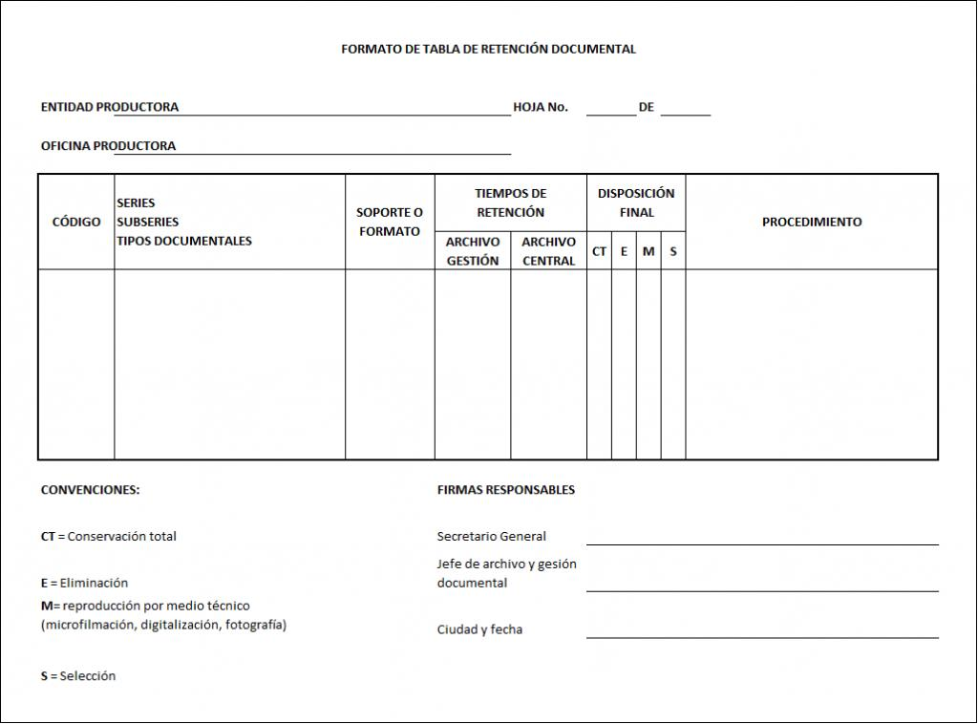
Fuente: Acuerdo 004 de 2019

4
Implementar la gestión documental
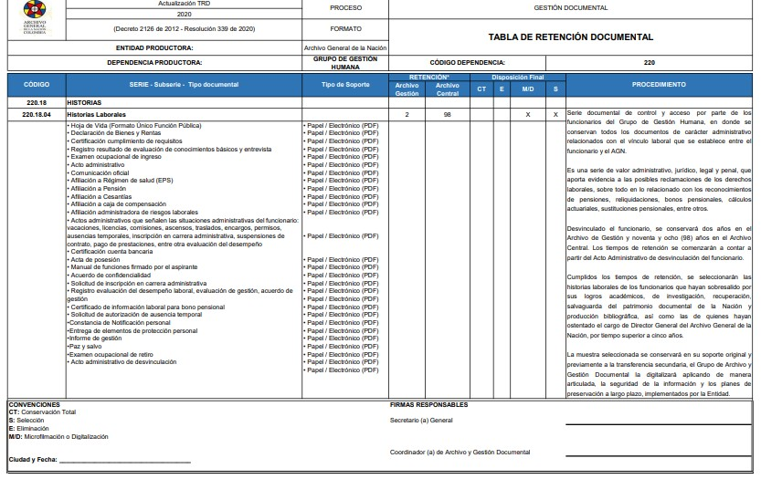
Ejemplo de una Tabla de Retención Documental – TRD debidamente convalidada

4
Implementar la gestión documental
Entiéndase como el proceso de descripción de la información contenida en los archivos y fondos documentales, con el fin de garantizar de forma precisa el control, la recuperación y el acceso a la información y su consulta.

Elaboración de Inventarios Documentales

El Acuerdo 005 de 2013 define como Inventario al Instrumento archivístico de control y de recuperación de información en el que se describe de manera exacta los datos de cada una de las unidades de conservación que conforman las series o asuntos de un fondo documental, el cual se realiza a través del Formato Único de Inventario Documental – FUID exigido además en el Decreto 1080 de 2015, en el Acuerdo 042 de 2002 y en el Acuerdo 038 de 2002.

4
Implementar la gestión documental
Formato Único de Inventario Documental - FUID
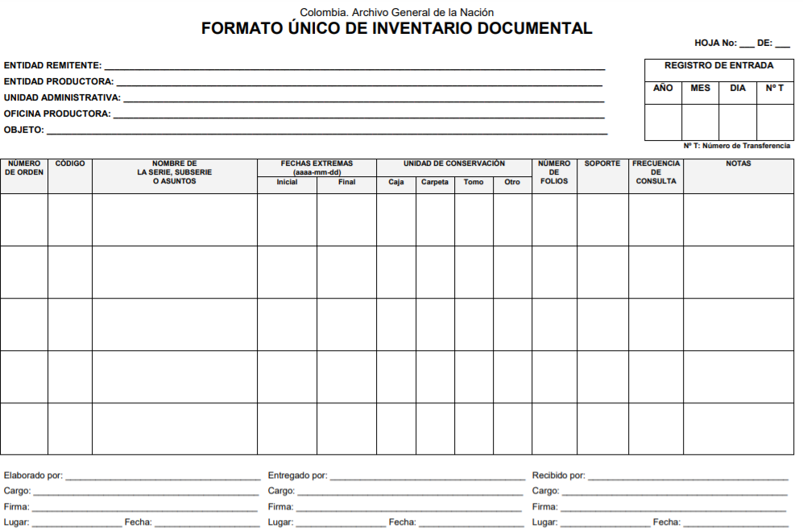 Acuerdo 042 de 2002

4
Implementar la gestión documental
Ejemplo de un Formato Único de Inventario Documental - FUID
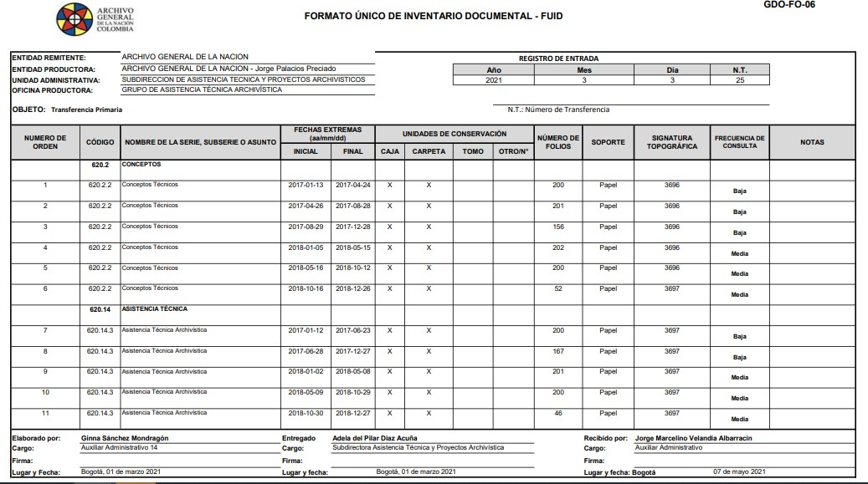

4
Implementar la gestión documental

Ejemplo de un Formato Único de Inventario Documental - FUID

El inventario documental se alimenta de la información que por cada dependencia se tenga en las tablas de retención documental, es por eso que la solidez de los mismos permitirá consolidar un buen inventario documental como evidencia y transparencia de la gestión administrativa

Sin embargo dentro de su objeto, tiene la posibilidad de adaptarse a otro tipo de situaciones, como transferencias primarias, secundarias, valoración de fondos acumulados, eliminación, traslado de dependencia, entrega de cargo, entre otros.

4
Implementar la gestión documental

Reconocimiento de Procesos Archivísticos y Ciclo Vital de Documentos
Se define el ciclo vital del documento a través de etapas sucesivas por las que atraviesan los documentos desde su producción o recepción, hasta su disposición final. (Colombia. Archivo General de la Nación, (2006) Acuerdo 027 de 2006).

La gestión documental en las diferentes entidades públicas en sus diferentes niveles, debe comprender como mínimo los siguientes procesos: Planeación, producción, gestión y trámite, organización, transferencia, disposición de documentos, preservación a largo plazo, valoración. (Colombia. Archivo General de la Nación, (2015) Decreto 1080 de 2015

4
Implementar la gestión documental

Otros Instrumentos Archivísticos según el Decreto 1080 de 2015 : ¿Cuáles son?

El Decreto 1080 de 2015 nos indica que se definen que la gestión documental en las entidades públicas se desarrollará a partir de los siguientes instrumentos archivísticos.
- El Cuadro de Clasificación Documental (CCD).
- La Tabla de Retención Documental (TRD).
- El Programa de Gestión Documental (PGD).
- Plan Institucional de Archivos de la Entidad (PINAR).
- El Inventario Documental.
- Un modelo de requisitos para la gestión de documentos electrónicos.
- Los bancos terminológicos de tipos, series y sub-series documentales.
- Los mapas de procesos, flujos documentales y la descripción de las funciones de las unidades administrativas de la entidad.
- Tablas de Control de Acceso para el establecimiento de categorías adecuadas de derechos y restricciones de acceso y seguridad aplicables a los documentos.

4
Implementar la gestión documental
A partir de los procesos de la Gestión Documental se identifican los siguientes instrumentos:
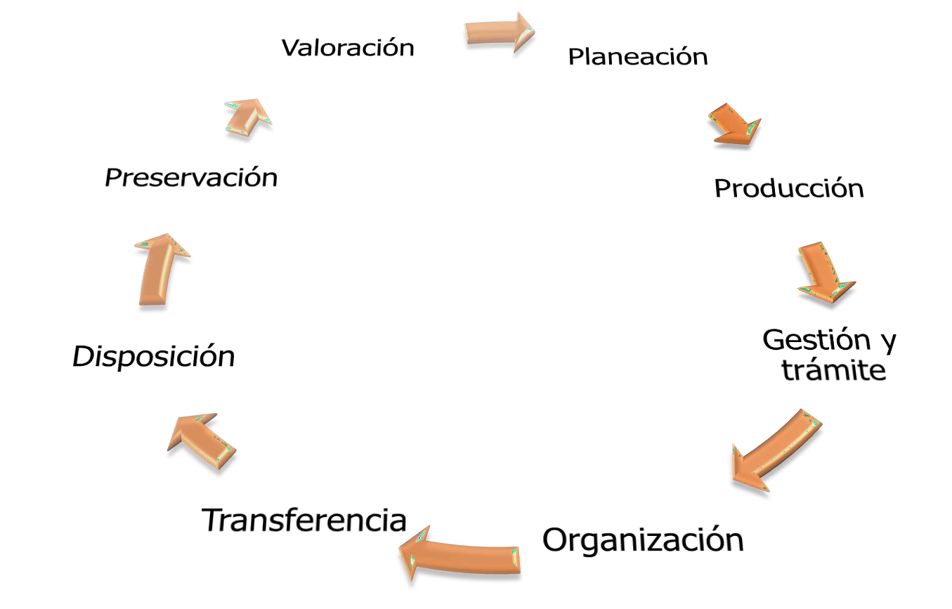

Política de Archivos y Gestión Documental

Plan Institucional de Archivos - PINAR

Programa de Gestión Documental - PGD
Modelo Requisitos para la Gestión de Documentos Electrónicos de Archivo MRGDEA
Banco Terminológico

Cuadro de Clasificación Documental - CCD Inventario Documental - FUID
Tabla de Retención Documental - TRD

Tabla de Control de Acceso - TCA

4
Implementar la gestión documental
El punto de partida por parte de las entidades para iniciar a trabajar los aspectos que recogen los diferentes temas mencionados, es incorporar en la planeación sectorial e institucional, acciones en materia de gestión documental (Dimensión de Direccionamiento Estratégico), guiadas por lineamientos y herramientas frente a cinco (5) componentes que serán explicados de manera detallada en la siguientes diapositivas.

¿Qué debe hacer la entidad?
Realizar un autodiagnóstico que permita medir el grado de avance en el cumplimiento de la política archivística, a través del Modelo de Gestión Documental y Administración de Archivos – MGDA que va desde la ausencia hasta la mejora continua de los productos asociados a los componentes y subcomponentes definidos y de esta manera generar una hoja de ruta para dirigir las acciones conducentes a la identificación de los niveles que se espera obtener en la implementación de la gestión documental.

Para mayor claridad a continuación se describe ¿qué es MGDA? y ¿para qué sirve?

4
¿Qué es el modelo?

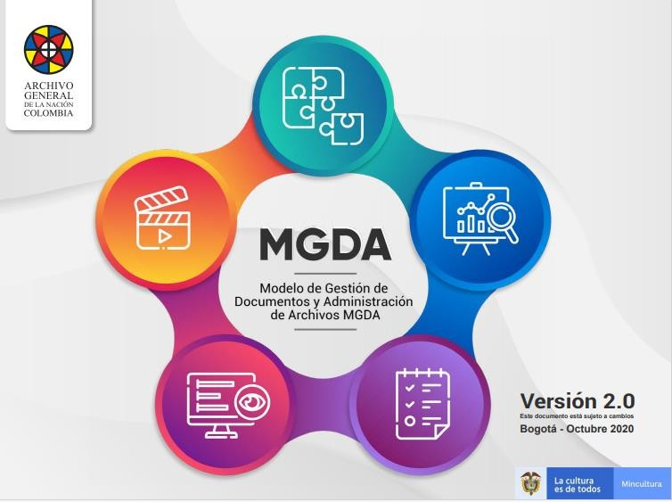
Es un esquema o marco de referencia para la implementación de la política de Gestión Documental y Administración de Archivos de las entidades públicas y privadas que cumplen funciones públicas.

4
Propósito del Modelo

Servir de referente para la implementación y desarrollo de la función archivística en las entidades y organizaciones del Estado colombiano.

También, apoyará la generación y presentación de planes, programas, reportes e informes a las diferentes instancias al interior de las mismas y a las competentes para acciones de evaluación, seguimiento y control.

4
Hoja de ruta del modelo

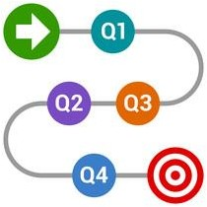
Representa el curso de la acción desde un punto de partida dado por el análisis del diagnóstico de la gestión documental y la administración de archivos, con indicación de las metas que se pretenden alcanzar en la implementación del modelo de madurez.

El propósito de la hoja de ruta y los niveles de los productos es marcar un norte al cual dirigir las acciones conducentes a la identificación de los niveles que se espera obtener.

4
Utilización del modelo

Implementación del Diagnóstico y así identificar el nivel de requerimientos cumplidos y desarrollar un plan estratégico
Realizar el control de la planeación e implementación de la gestión documental y administración de archivos
Servir de referente para la implementación de la política pública de archivos y su articulación con otras políticas públicas complementarias a la función archivística.

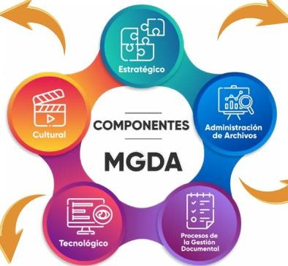
4
Estructura

Componentes

4
Estructura

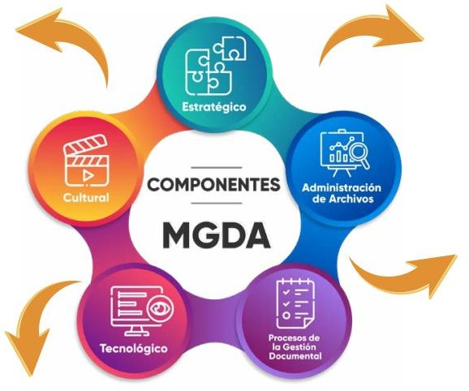
Componentes

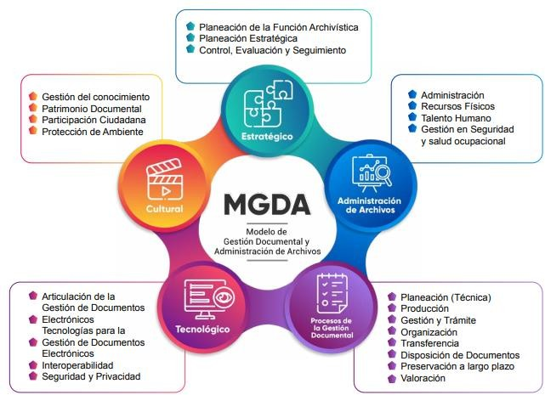
4
Estructura

Subcomponentes

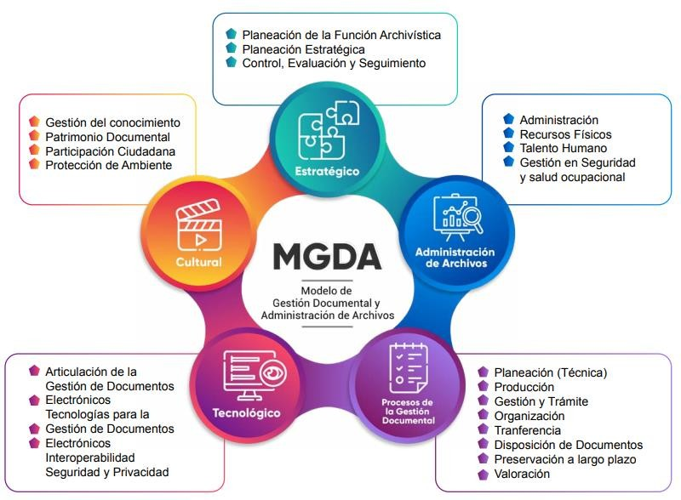

⁴ Modelo de gestión documental y administración de archivos - MGDA

4
Componente estratégico

Comprende actividades relacionadas con el diseño, planeación, verificación, mejoramiento y sostenibilidad de la función archivística (gestión documental y administración de archivos), mediante la implementación de un esquema gerencial y de operación a través de planes, programas y proyectos que apalancan los objetivos estratégicos de la institución, además de articularse con las otras políticas de eficiencia administrativa.

Este componente se puede considerar como el cerebro de la función archivística y la gestión documental en las instituciones, ya que a través de esta planeación adecuada y de acuerdo a las necesidades frente a la gestión documental se logra adquirir los recursos para su correcto funcionamiento y dar cumplimiento a la normativa vigente.

Componente Estratégico

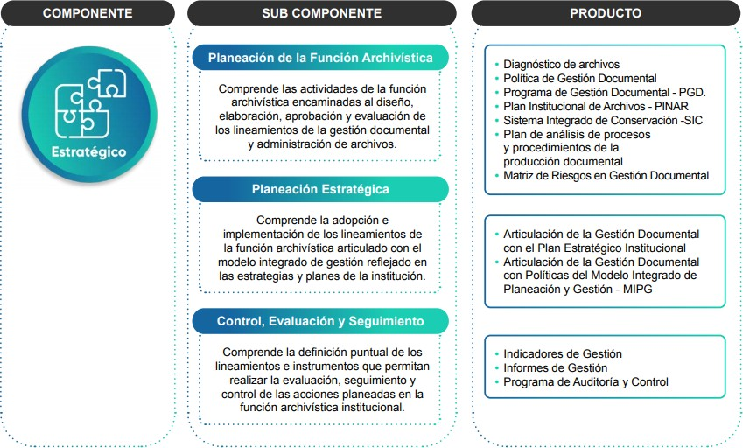

4
Componente Administración de Archivos

Comprende el conjunto de estrategias organizacionales dirigidas a la planeación, dirección y control de los recursos físicos, técnicos, tecnológicos, financieros y del talento humano, necesarios para la realización de los procesos de la gestión documental y el eficiente funcionamiento de los archivos, en el marco de la administración institucional como lo indica la Ley General de Archivos, Ley 594 de 2000, en el Título IV.

El análisis se basó en los lineamientos definidos por la práctica administrativa que permiten orientar las estrategias hacia la articulación con el desarrollo eficiente de la función archivística.

Componente Administración de archivos
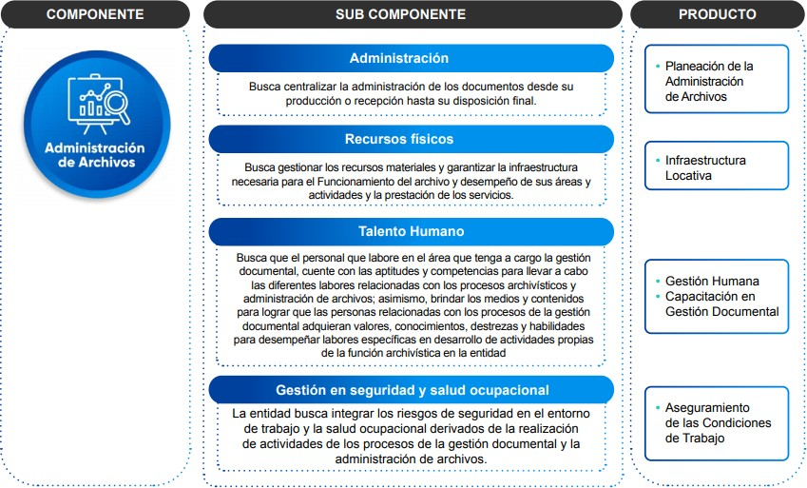

4
Componente Procesos de la Gestión Documental

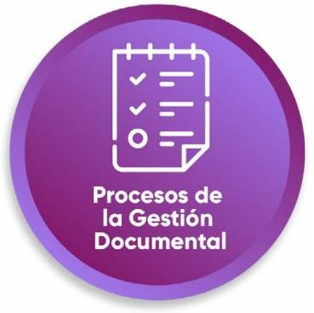
Comprende los procesos de la gestión documental. La gestión de los documentos en todos sus formatos o soportes, creados o recibidos por cualquier entidad en el ejercicio de sus actividades con la responsabilidad de crear, mantener, conservar y servir los documentos, durante su ciclo vital.

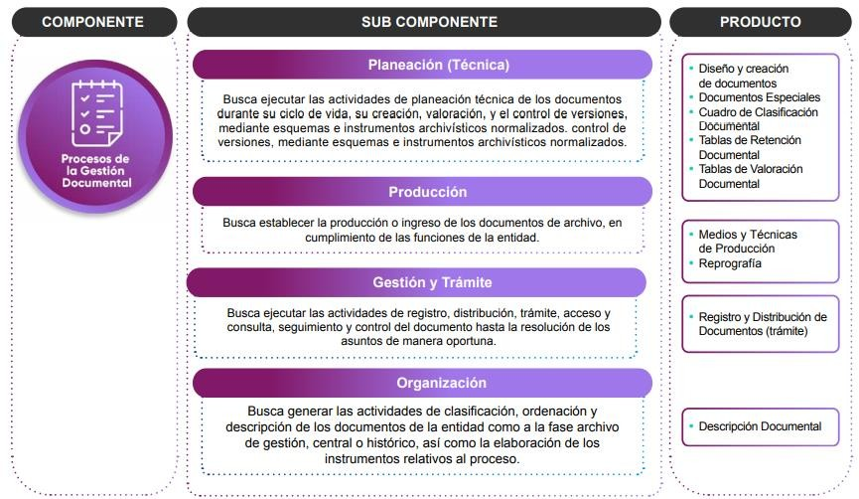
Componente Documental

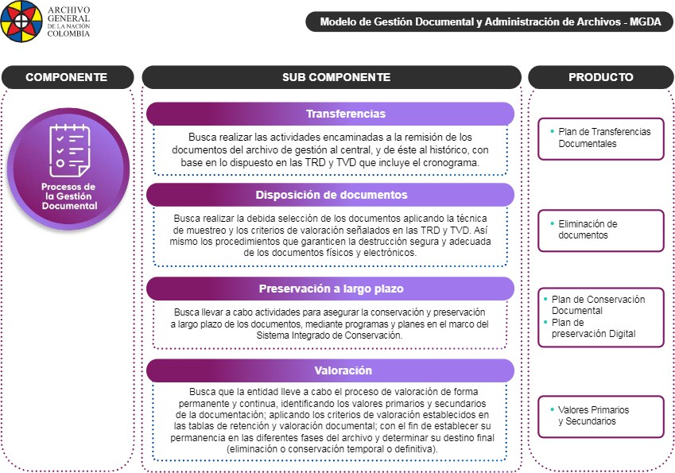

4
Componente Tecnológico

Comprende la administración electrónica de documentos, la seguridad de la información y la interoperabilidad en cumplimiento de las políticas y lineamientos de la gestión documental y administración de archivos.

El análisis de este componente integró los aspectos técnicos y normativos definidos por los estándares nacionales e internacionales para el uso de tecnologías relacionadas con la administración electrónica de documento, orientada a optimizar el uso de los recursos para racionalizar, simplificar y automatizar los procesos en la entidad.

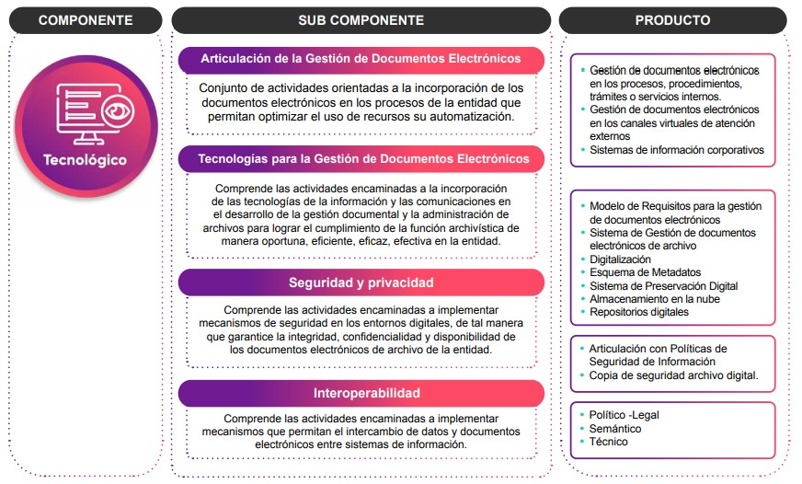
Componente Tecnológico
La entidad debe desarrollar planear, implementar y hacer seguimiento de
manera progresiva a la gestión de:

4
Componente Cultural
El análisis de este componente aborda, tanto el concepto de cultura como conjunto de conocimientos, ideas, tradiciones y costumbres que caracterizan a un pueblo, como la producción cultural y la manifestación de las artes, la generación de conocimiento en ámbito de las ciencias duras y humanas.

El análisis de este componente Comprende aspectos relacionados con la interiorización de una cultura archivística por el posicionamiento de la gestión documental que aporta a la optimización de la eficiencia y desarrollo organizacional y cultural de la entidad y la comunidad de la cual hace parte, mediante la gestión del conocimiento, gestión del cambio, la participación ciudadana, la protección del medio ambiente y la difusión. Todo ello en el marco del concepto de cultura como “conjunto de rasgos distintivos, espirituales, materiales, intelectuales y emocionales que caracterizan a los grupos humanos y que comprende, más allá de las artes y las letras, modos de vida, derechos humanos, sistemas de valores, tradiciones y creencias.” Ley 397 de 1997. Art. 1 num.1.

Componente Cultural

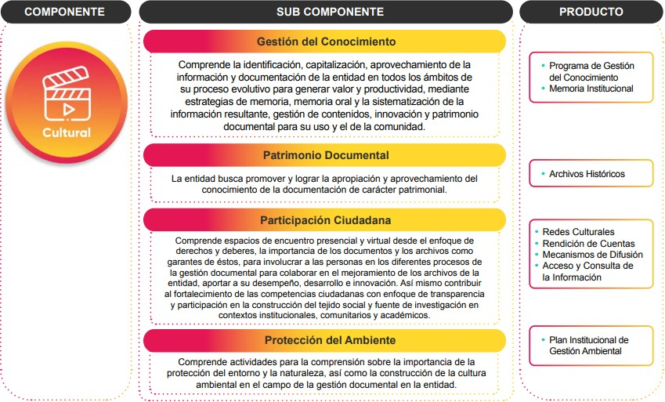

  - Nivel de Madurez
El MGDA posibilitará a las entidades generar medidas frente a los niveles: inicial, básico, intermedio, avanzado1 y avanzado 2. Por ejemplo: si una entidad carece de un diagnóstico integral de archivos, se encontraría en una etapa inicial y debería revisar las actividades recomendadas que ofrece el modelo, para poder avanzar hacia niveles superiores que le permitan optimizar la gestión de dicho instrumento.

al generar la medición de cada uno de los productos, se generará una medición automática del componente, con lo cual, la entidad conocerá su estado de avance para cada uno de los cinco componentes, lo que le brindará una perspectiva general de su situación en cuanto al cumplimiento de su función archivística.

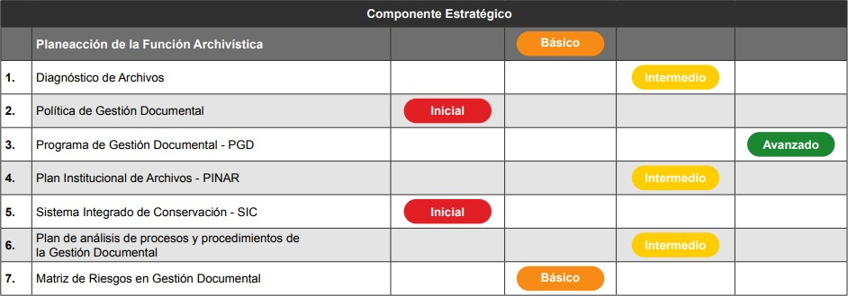

4
Implementar la gestión documental

Caja de herramientas: https://www.archivogeneral.gov.co/caja_de_herramientas/ Publicaciones: http://www.archivogeneral.gov.co/consulte/recursos/publicaciones Infografías: http://www.archivogeneral.gov.co/infografias-agn
Desde el ente rector de esta política, en este caso el Archivo General de la Nación, se plantea una serie de iniciativas dentro de las que están publicaciones,
virtuales entre
conceptos,
otros
enmarcados dentro del
cursos aspectos, manual
operativo de MIPG y que pueden ser un referente al momento de profundizar en la política de Gestión Documental, los cuales lo invitamos a consultar.
Revista: http://www.archivogeneral.gov.co/consulte/recursos/revista
OVAS: http://www.archivogeneral.gov.co/ovas
Observatorios: http://observatoriotic.archivogeneral.gov.co/ http://observatoriosna.archivogeneral.gov.co/
Conceptos técnicos: http://sisna.archivogeneral.gov.co/
Cursos virtuales: http://e-learning.archivogeneral.gov.co/
Normativa: http://repositorio.archivogeneral.gov.co/repositorio/collections/browse/
Portafolio de servicios:
https://www.archivogeneral.gov.co/portfolio

www.archivogeneral.gov.co
contacto@archivogeneral.gov.co
(+57) 1 328 2888

Política:
-

A
C I
L B Ú P
N
Ó I
C N U F
-
Transparencia, acceso a la Información pública y lucha contra la corrupción

5
Implementación de la Ley de Transparencia y Acceso a la Información

Para hablar de esta política se hace necesario mencionar la Ley 1712 de 2014, la cual tiene por objeto regular el derecho fundamental de acceso a la información pública, los procedimientos para el ejercicio y garantía del derecho y las excepciones a la publicidad de la información

¿Qué regula la Ley 1712 de 2014?
-

A
C I
L B Ú P
N
Ó I
C N U F
-
El ejercicio del derecho fundamental de acceso a la información, toda persona puede conocer sobre la existencia y acceder a la información pública en posesión o bajo control de los sujetos obligados.
El derecho de acceso a la información general la obligación correlativa de divulgar proactivamente la información pública y responder de buena fe, de manera adecuada, veraz, oportuna y accesible las solicitudes de acceso, lo que lleva a su vez a la obligación de producir o capturar la información.

⁵ Implementación de la Ley de Transparencia y Acceso a la Información

Es importante saber que el ejercicio del derecho de acceso a la información pública implica:
- Conocer la existencia del derecho fundamental .
-

A
C I
L B Ú P
N
Ó I
C N U F
-

- Reconocer que toda persona tiene derecho a acceder y conocer, sin necesidad de justificación, sobre la existencia de
información pública en posesión o bajo control de los sujetos obligados.

- Recibir de forma oportuna, veraz, completa, motivada y actualizada la respuesta a la solicitud de información.

- Aplicar el principio de gratuidad y divulgar los costos de reproducción de la información o de los documentos.

- Promover y divulgar proactivamente documentos y archivos que plasman la actividad estatal y el interés público, de forma rutinaria, actualizada, accesible y comprensible.

- Identificar las disposiciones legales o constitucionales que permitan calificar la información conforme a las excepciones
que expresa la Ley.
- Implementar instrumentos archivísticos que garanticen la disponibilidad de los documentos, en el tiempo, con el fin de permitir el acceso a la de información pública.

Transparencia y Acceso a la Información

A quién aplica (sujetos obligados)
A todas las entidades públicas.
Organismos y entidades estatales independientes o autónomos y de control.
Personas naturales y jurídicas, que presten función pública y servicios públicos, respecto de la información directamente relacionada con la prestación de estos servicios.
Las empresas públicas creadas por ley, las empresas del estado y sociedades en que este tenga participación.
Partidos o movimientos políticos y los grupos significativos de ciudadanos.
Entidades que administren instituciones parafiscales, o recursos de naturaleza u origen público.
Personas naturales o jurídicas que reciban o intermedien fondos o beneficios públicos territoriales y nacionales, sólo en relación con fondos públicos que reciban o intermedien

⁵ Implementación de la Ley de Transparencia y Acceso a la Información

Transparencia
Activa
Tenga en cuenta que según el articulo 24 de la Ley 1712 de 2014, toda persona tiene derecho a solicitar y recibir información de cualquier sujeto obligado, en la forma, condición que se establece en la ley y la Constitución. Así mismo a través del Decreto reglamentario 1081 de 2015, se define que la transparencia puede ser activa o pasiva.

Transparencia
Divulgación Proactiva de Información
Respuesta a solicitudes de acceso
Gestión documental
Pasiva

Derecho de acceso a la información pública

Derecho de acceso a la información pública

5
Implementación de la Ley de Transparencia y Acceso a la Información

La transparencia Activa es un concepto relacionado con la gestión de la información pública, que como se vio atrás, significa que los sujetos obligados tienen la obligación de publicar y divulgar los documentos que plasman la actividad estatal y de interés público, de manera oficiosa , rutinaria, actualizada , accesible y comprensible
Transparencia Activa
La definición conlleva a que las entidades deban garantizar este derecho a través de dos formas:
1.

2.
Publicando y divulgando la información mínima obligatoria respecto a la estructura, servicios, procedimientos, funcionamiento e información contractual del sujeto obligado.
Dejando a disposición de las personas interesadas la información en los espacios físicos, las sedes o dependencias y en los sitios web institucionales para que puedan obtenerla de manera directa o mediante impresiones.
Este concepto se encuentra principalmente en el articulo 4 de la ley 1712, que indica: “El derecho de acceso a la información genera la obligación correlativa de divulgar proactivamente la información pública y de responder de buena fe, de manera adecuada, veraz, oportuna y accesible a las solicitudes de acceso, lo que a su vez conlleva la obligación de producir capturar la información pública”

Información mínima obligatoria a públicar

Se debe tener en cuenta que la publicación y divulgación de los documentos en mención debe plasmar la actividad estatal y de interés público, de forma rutinaria y proactiva, actualizada, accesible y comprensible …
Cada sujeto obligado deberá publicar de manera oficiosa un mínimo de información –Definido legalmente- en la pagina principal de su sitio web , con un vinculo o enlace denominado “ Transparencia y acceso a al información pública” , teniendo en cuenta los lineamientos de la política de Gobierno Digital, con el fin de que el publico pueda obtener la información de manera directa.

Transparencia Activa

A continuación se muestra la información mínima
obligatoria a publicar por parte de las entidades …

  - Estructura y ubicación de sedes
  - Presupuesto y planes de gasto público
  - Directorio de empleados
  - Plan de compras y contrataciones
  - Plan anticorrupción
  - Trámites y costos
  - Mecanismos de supervisión
  - Mecanismos de presentación de PQR
  - Mecanismos de participación
  - Listado de todos los documentos publicados

Información mínima obligatoria respecto a la estructura

Transparencia Activa
  - Plan anual de adquisiciones
  - Contrataciones adjudicadas en lo relacionado con:
    - Funcionamiento e inversión
    - Obras públicas
    - Bienes adquiridos, arrendados
  - Los plazos de cumplimiento de los contratos
  - Procedimientos, lineamientos, políticas en materia de adquisiciones y compras
  - Todos los datos de adjudicación y ejecución de
contratos, incluidos concursos y licitaciones

Información mínima obligatoria respecto a servicios
Publicidad de la contratación

⁵ Implementación de la Ley de Transparencia y Acceso a la Información

Tenga en cuenta que la transparencia pasiva está relacionada con el deber de los sujetos obligados de dar respuesta a las solicitudes de acceso a la información y hacerlo de buena fe, de manera adecuada, vez oportuna y accesible.

Transparencia Pasiva
Esta definición implica que las entidades para dar respuesta requieran tener en cuenta
todos aquellos aspectos que permitan garantizar el acceso al derecho a la información:

- Contar con los medios idóneos para recibir las solicitudes.
- Poner a disposición del solicitante el procedimiento especial de solicitud con identificación reservada.
- Contar con los mecanismos que permitan hacer seguimiento a la solicitud de información.
- Permitir al solicitante elegir el medio de respuesta, conocer el formato y costos de reproducción
- Informar sobre los recursos administrativos y judiciales de los que dispone el solicitante en caso de no hallarse conforme con la respuesta recibida.

Este concepto se encuentra relacionado con el deber que tiene todo sujeto obligado (entidad(es)) de brindar respuesta a las solicitudes de acceso a la información de manera veraz, completa, motivada, actualizada y oportuna respetando los términos establecidos por la ley.

5
Implementación de la Ley de Transparencia y Acceso a la Información

El marco normativo que enmarca la transparencia pasiva, esta dado por….

  - Ley 1712 de 2014
Esta ley dentro de la transparencia pasiva enmarca que toda persona tiene derecho a solicitar y recibir información de cualquier sujeto obligado, en la forma y condiciones que establece esta Ley y la Constitución

- Decreto 1166 de 2016
Por otra parte, este decreto define que una solicitud de acceso a información pública es aquella que, de forma oral o escrita, incluida la vía electrónica, puede hacer cualquier persona para acceder a la información pública.

¿Cómo contribuye la caracterización de usuarios en la solicitud de información pública?
Es importante mencionar que desde la dimensión de Direccionamiento Estratégico y Planeación dentro de MIPG, se habla de realizar una reflexión inicial por parte de las entidades, que implica caracterizar a qué grupo de ciudadanos debe dirigir los productos y/o servicios con el propósito de segmentar y reconocer los grupos de valor.
Para ello tenga en cuenta la guía mencionada en dicha dimensión por la Secretaria de Transparencia de la Presidencia de la República y el DNP que orienta el paso a paso para su desarrollo.
Conocer las personas y sus necesidades de información es un aspecto relevante para garantizar una respuesta a las solicitudes de información de forma oportuna, la caracterización de usuarios facilita a laos sujetos obligados conocer con mayor detalle las personas y los grupos poblacionales que usan los servicios de la entidad, y con esta información facilitar y disponer de canales oportunos para que las personas puedan solicitar y resolver sus necesidades de información pública

5
Implementación de la Ley de Transparencia y Acceso a la Información

A continuación se enmarcan los principios base para la interpretación y aplicación de la Ley de Transparencia, los cuales serán la base para su cumplimiento y en consecuencia para garantizar el efectivo ejercicio del derecho a la información pública.

  - Principio de transparencia.
Se presenta ocasiones donde no resulta fácil identificar cual decisión debe tomarse para garantizar el derecho de acceso a la información. Para tal fin existen principios , que dan los lineamientos para proteger dicho derecho…
  - Principio de buena fe.
  - Principio de facilitación.
  - Principio de no discriminación
  - Principio gratuidad
  - Principio celeridad
  - Principio eficacia
  - Principio de calidad de la información.
  - Principio de divulgación proactiva de la información.
  - Principio de máxima publicidad.
  - Principio de responsabilidad en el uso de la información.

⁵ Implementación de la Ley de Transparencia y Acceso a la Información

Es importante que a nivel de las entidades se identifiquen los Instrumentos de Gestión de Información – Ley 1712 de 2014, a través de:

Registros (inventario) de Activos de Información Índice de Información Clasificada y Reservada Esquema de Publicación de Información
A continuación se
explicara de manera
detallada cada uno de los instrumentos ….
Programa de Gestión Documental

Es importante definir a que hace referencia los “Instrumentos de gestión de Información”, ya que se constituyen como una serie de herramientas a través de las cuales, las entidades, deben organizar su información para presentarla.

Son instrumentos fundamentados en la importancia de la gestión y conservación de archivos de cada entidad, para garantizar la disposición, conservación y trazabilidad de la información.

Registro de Activos de Información
Se define como el inventario de información pública que el sujeto obligado genere, obtenga, adquiera, transforme o controle en su calidad de tal.

Los cuales deben tener en cuenta los siguientes aspectos:

Categorías de información del sujeto obligado: estas categorías son las identificadas como series documentales incluidas en las Tablas de Retención Documental TRD
Toda la información publicada: Hace referencia a los documentos que ya han sido publicados anteriormente por la entidad, incluso los que no aparecen actualmente en la página web oficial.

Publicar en Datos Abiertos del Estado
Información disponible para ser solicitada por el público: toda información disponible para ser solicitado por el público actualmente.

Índice de información clasificada y reservada

Se entiende como el inventario de información pública que ha sido
calificada como “Clasificada o reservada”.
Para ello definamos a que corresponde cada una de las mismas:

Aquella Información exceptuada por daño a los intereses públicos. es toda aquella información pública “reservada”, cuyo acceso podrá ser rechazado o denegado de manera motivada y por escrito en las siguientes circunstancias, siempre que dicho acceso estuviere expresamente prohibido por una norma legal o constitucional:

Es “clasificada” la información que involucre los derechos privacidad y a la intimidad que esté incluida en hojas de vida, historia laboral y expedientes pensionales, entre otros (artículo 18 de la ley 1712 de 2014)
- La defensa y seguridad nacional;
- La seguridad pública;
- entre otros
(artículo 19 de la ley 1712 de 2014)

Aspectos a tener en cuenta para el manejo de la información clasificada y reservada

En lo que respecta a la información clasificada o reservada los sujetos obligados deben:
El cumplimiento de estos pasos, permitirá:
- Que la ciudadanía conozca cuáles son los documentos que tienen acceso restringido.
- Facilitar las respuestas a solicitudes de acceso a la información pública reservada o clasificada, dado que dichas respuestas deben basarse en este Índice.
- Elaborarlo en formato de hoja de calculo
- Adoptarlo y actualizarlo por medio de un acto administrativo (o documento equivalente de acuerdo a su régimen legal), suscrito por funcionario o empleado de nivel directivo
- Actualizarlo cada vez que una información sea calificada como o clasificada y cuando dicha calificación se levante, conforme a lo establecido en el mismo índice y en el programa de gestión documental.
- Publicarlo en el mismo sitio web oficial y en el portal de datos abiertos del estado colombiano.

Esquema de publicación de la

información

Como mínimo , el esquema de publicación de información
debe incluir:
En este instrumento lo que se busca es que el sujeto obligado consolide un documento que muestre al publico , de forma ordenada, la información que tiene publicada y la que publicará , precisando los medios en los cuales puede acceder a la misma…

- La lista de información mínima exigida por los artículos 9, 10 y 11 de la
Ley 1712

- La lista de información publicada
Conforme a lo ordenado por otras normas
- Información de interés para la ciudadanía
publicada de forma proactiva por la Entidad en el sitio Web oficial

Programa de Gestión Documental
El programa de Gestión documental es la base para la elaboración de los instrumentos definidos, ya que la información que estos contienen debe ser identificada, gestionada clasificada, organizada y conservada, de acuerdo con los procedimientos, lineamientos, valoración y tiempos definidos en el mismo.

Como entender la gestión documental en el marco de la Ley 1712 de
2014?
Con la Ley de Transparencia y del Derecho del Acceso a la Información Pública, se ratificó la importancia de la Gestión Documental y la Administración de los archivos, y la necesidad que tiene los sujetos obligados, de contar con información pública confiable, oportuna, accesible y organizada para dar cumplimiento a la elaboración de los instrumentos de la gestión de información pública.

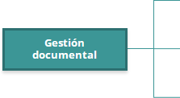
Una gestión documental es la base para la elaboración de los instrumentos de gestión de información exigidos por la Ley 1712 de 2014.

Lo anterior hace que se vincule de manera directa la política de gestión documental en el desarrollo del manejo de la información pública …
Esquema de Publicación de
Información
Índice de Información Clasificada y Reservada
Registro de Activos de Información Pública

- Implementación de la Ley de Transparencia y Acceso a la Información

¿Cómo la política de Servicio al Ciudadano contribuye a la implementación de la Ley de Transparencia?

La política de servicio al ciudadano tiene el propósito de facilitarle el acceso de los ciudadanos a sus derechos, mediante los servicios de la entidad, en todas sus sedes y a través de distintos canales; bajo principios de información completa y clara, de igualdad, moralidad, economía, celeridad, imparcialidad, eficiencia, transparencia, consistencia, calidad y oportunidad en el servicio, teniendo presente las necesidades, realidades y expectativas del ciudadano.

Política:
-

A
C I
L B Ú P
N
Ó I
C N U F
-
Gestión de la información estadística

Implementación la política de Gestión
Estadística
Normatividad asociada a la gestión estadística

- Ley 1955 de 2019: por el cual se expide el Plan Nacional de Desarrollo 2018-
2022 “Pacto por Colombia, pacto por la equidad”; Artículo 155.
- Decreto 2404 de 2019: por el cual se reglamenta el artículo 155 de la Ley 1955 de 2019 y se modifica el Título 3 de la Parte 2 del Libro 2 del Decreto 1170 de 2015 Único del Sector Administrativo de Información Estadística.
- Resolución DANE 0446 del 24 de marzo de 2020: por la cual se establecen los requisitos que deben cumplir los integrantes del Consejo Asesor de Sistema Estadístico Nacional — CASEN y se dictan otras disposiciones
- Resolución DANE 0560 del 14 de mayo de 2020: por la cual se adoptan los Lineamientos para el proceso estadístico en el Sistema Estadístico Nacional, versión 2.
- Resolución DANE 2222 de 2018: por la cual se establece el Marco
Geoestadístico Nacional (MGN).

⁶ Implementación la política de Gestión

La política de Gestión Estadística busca que las entidades generen y dispongan la información estadística, así como la de sus registros administrativos, para mejorar la efectividad de su gestión y planeación basada en evidencias; garantizando una continua disponibilidad de información de calidad a lo largo del ciclo de la política pública; fomentando el diálogo social con la ciudadanía y los grupos de interés, en el marco de la construcción participativa de las soluciones sociales, y generando una herramienta de control político y social que permita la transparencia de las actuaciones del Estado.
Registro administrativo: mecanismo que recoge información sobre una acción sujeta a regulación o control. Su responsable lo recaba en el ejercicio de funciones públicas y como resultado de necesidades fiscales, tributarias u otras. Se crea entonces con la finalidad de viabilizar la administración de los programas de gobierno o para fiscalizar el cumplimiento de obligaciones legales de la sociedad.
Estadística
Información
resultados
estadística:
conjunto
y
la
documentación
que
de los
soportan, que se obtienen de las operaciones estadísticas y que describen o expresan características sobre un elemento, fenómeno u objeto de estudio.

⁶ Implementación la política de Gestión
Estadística

La información estadística y los registros administrativos son insumos para el ciclo de la política pública; en la medida que permiten diagnosticar los problemas de la sociedad y hacerle seguimiento a las acciones de política que se implementen para dar solución a las necesidades de la población. Esta información es usada para evaluar la efectividad de las acciones del gobierno y resolver las problemáticas sociales, económicas y ambientales.

El propósito de la Política se orienta a que las entidades de la rama ejecutiva, del orden nacional y territorial articulen sus procesos y procedimientos, los lineamientos, las normas y los estánndares para asegurar la disponibilidad, la calidad, la accesibilidad, el uso de la información estadística, así como la gestión y el aprovechamiento de registros administrativos.

⁶ Implementación la política de Gestión
Estadística

Lineamientos generales para la implementación de la política
Se definieron los instrumentos, los lineamientos y la documentación de carácter técnico para que las entidades los adopten y los adapten de acuerdo con sus capacidades y a su contexto institucional, con el fin de contribuir al aseguramiento de la calidad de la información bajo estándares y lenguajes comunes.

Las líneas de la política de gestión de la información estadística se desarrollan a partir de los siguientes mecanismos:

Planificación estadística
- Fortalecimiento de los registros administrativos
- Calidad estadística

⁶ Implementación la política de Gestión
Con la implementación de la planificación estadística se busca que las entidades puedan definir una hoja de ruta para fortalecer su producción, accesibilidad y el uso de la información estadística, así como el fortalecimiento de sus registros administrativos en el corto, el mediano y el largo plazo. Esto les permite contar con la información necesaria para la formulación, el seguimiento y la evaluación de las políticas públicas, que contribuye en el ejercicio de control político y social, así como a la asignación de recursos públicos.
Estadística

Planificación Estadística
Permite a las entidades definir objetivos, metas y acciones para organizar y fortalecer la información estadística de una forma priorizada, teniendo en cuenta su impacto en la toma de decisiones. Es por esta razón que este mecanismo hace parte del direccionamiento estratégico de la entidad.

6
Implementación la política de Gestión Estadística

Planificación Estadística

Principales beneficios que obtienen las entidades al implementar la planificación estadística

  - Identificar la información que permita: dar respuesta a la normatividad y a los compromisos adquiridos en agendas nacionales e internacionales; la formulación, el seguimiento y la evaluación de las políticas públicas; y la asignación de recursos públicos.
  - Caracterizar la información estadística producida y los registros administrativos.
  - Elaborar diagnósticos sobre la actividad estadística que incluya los aspectos relacionados con el entorno institucional, el
proceso de producción y su calidad, así como con el acceso y uso de la información.
  - Elaborar un plan de acción a partir del diagnóstico, que permita fortalecer la producción estadística, la administración y la gestión de los registros administrativos, atendiendo a la dimensión “Direccionamiento Estratégico y Planeación”.
  - Establecer acciones para el fortalecimiento de la producción estadística, la administración y la gestión de los registros administrativos, atendiendo a la dimensión “Gestión con Valores para el Resultado”.

⁶ Implementación la política de Gestión
Estadística

Fortalecimiento de registros administrativos

Permite a las entidades responsables de los registros administrativos, identificar su estado, las fortalezas y debilidades para diseñar e implementar un plan de fortalecimiento dirigido a mejorar la calidad; incrementar su uso y aprovechamiento estadístico; mejorar sus procesos internos; controlar la gestión; y generar información que permita tomar decisiones basado en evidencias.

De acuerdo con las necesidades de las entidades, para implementar el fortalecimiento de registros administrativos, estas pueden:
- Realizar autodiagnósticos de los registros administrativos para el fortalecimiento y el aprovechamiento estadístico.
- Diseñar registros administrativos para que sean aprovechados en la producción de estadísticas o indicadores.
- Anonimizar las bases de datos de registros administrativos para promover el acceso y el aprovechamiento estadístico de la información, respetando la confidencialidad de la información.

La formulación y seguimiento de los planes de mejoramiento a partir del diagnóstico de los registros administrativos se realiza atendiendo lo establecido en la dimensión de “Control Interno”.

⁶ Implementación la política de Gestión
Estadística

Calidad estadística

Es el mecanismo de la política que permite a las entidades, los ciudadanos y demás partes interesadas contar con información relevante, accesible, precisa, oportuna y comparable; para la toma de decisiones basada en evidencia, el control social y político.

⁶ Implementación la política de Gestión
Estadística

3. Calidad estadística

El compromiso con la calidad estadística y el mejoramiento continuo se puede evidenciar a partir de:

- La implementación de las recomendaciones para la difusión y el acceso de la información estadística y registros administrativos
- La implementación de las recomendaciones que favorecen mayores niveles de desagregación en la producción estadística, utilizando las características diferenciales de cada caso.
- La implementación de los conceptos estandarizados, nomenclaturas y clasificaciones en los registros administrativos e información estadística, de acuerdo con el ámbito de aplicación.
- La documentación de los procedimientos y fichas técnicas de los indicadores, procesos estadísticos y registros administrativos.
- La implementación de los lineamientos para el proceso estadístico establecidos por el líder de la política.
- La aplicación de procesos de estandarización y armonización en la producción estadística para asegurar la comparabilidad y la interoperabilidad de las estadísticas producidas.
- La implementación de los requisitos de la calidad establecidos en la norma técnica de la calidad del proceso estadístico vigente. en sus procesos de producción estadística
- La autoevaluación de la gestión del proceso estadístico en forma periódica.
- La formulación e implementación de acciones de mejora generadas a partir de los resultados de la autoevaluación de la gestión del proceso estadístico y de las evaluaciones de la calidad estadística.

La formulación y seguimiento de los planes de mejoramiento a partir de la evaluación y autoevaluación atenderán lo establecido en la
dimensión de “Control Interno”.

⁶ Implementación la política de Gestión
Estadística

Metodología para el desarrollo de planes estadísticos

Objetivo general: proporcionar a las entidades integrantes del SEN, en el marco de la planificación estadística, los lineamientos metodológicos y los instrumentos técnicos necesarios para la formulación y el desarrollo de planes estadísticos según su ámbito de aplicación (institucional, sectorial y territorial) que contribuyan a la articulación entre los diferentes actores del ecosistema de datos para fortalecer la capacidad estadística en el país.
Aplica para las entidades del SEN, que integran el ecosistema de datos del país y que trabajan en el fortalecimiento de su capacidad estadística, a través de la implementación de instrumentos de planificación estadística.

Documento metodológico disponible en:
https://www.dane.gov.co/files/sen/planificacion/metodologia/metodologia-desarrollo-planes-estadisticos.pdf

⁶ Implementación la política de Gestión
Estadística

Fases para la elaboración y ejecución de un plan estadístico

1.
Formulación
4.
Evaluación
2.
Implementación
3.
Seguimiento

⁶ Implementación la política de Gestión
Estadística

Fases para la elaboración y ejecución de un plan estadístico

}
Esta fase inicia con la definición del alcance, finalidad, identificación de actores, elaboración de plan de trabajo, entre otros. Luego, se identifica, recolecta y caracterizan los requerimientos de información (demanda), así como la información estadística y registros administrativos disponibles (oferta).
Seguido a esto, se analiza y consolida la información que sirve de insumo para elaborar el diagnóstico sobre el estado de la actividad estadística y para construir la parte estratégica del plan (objetivos, estrategias, acciones y metas). Por último, se socializa el documento del plan estadística con los actores involucrados para su realimentación y posterior aprobación y difusión.
Fase de formulación

⁶ Implementación la política de Gestión
Estadística

Fases para la elaboración y ejecución de un plan estadístico

}
Es importante realizar las acciones en los plazos establecidos y generar los productos derivados de las actividades que se lleven a cabo, acorde con lo establecido en la subfase de “Elaboración de la parte estratégica”.
Esta fase se orienta a desarrollar lo establecido en el plan de acción del plan estadístico, con la participación del conjunto de entidades o dependencias responsables y definidas para su ejecución.
Fase de implementación

⁶ Implementación la política de Gestión
Estadística

Fases para la elaboración y ejecución de un plan estadístico

}
Esta fase se centra en el monitoreo periódico que el equipo coordinador realiza a la implementacion de las estrategias y acciones establecidas en el plan. En este sentido, el seguimiento se define como un ejercicio de análisis del desempeño en el cual se acopian de manera sistemática, las evidencias de la ejecución, en un tiempo establecido. Con esta información se calculan los indicadores de gestión y se determinan las acciones de mejora.
En esta fase el equipo coordinador puede utilizar mecanismos de alertas (semáforos) que indiquen que tan lejos se encuentra el indicador frente a lo esperado (o programado) y se evidencia el desempeño de los participantes del plan estadístico. En este análisis, el equipo coordinador recolecta datos para el cálculo de los indicadores, describe las acciones desarrolladas (avances), de tal manera que el procesamiento de la información permita definir las acciones de mejora y generar un solo informe.
Fase
de seguimiento

⁶ Implementación la política de Gestión
Estadística

Fases para la elaboración y ejecución de un plan estadístico

}
En esta fase se finaliza el ciclo del plan estadístico y se da respuesta a la siguiente pregunta: ¿La implmentación de las estrategias y sus productos resuelve el problema central definido en el plan estadístico?
Con la evaluación del plan estadístico se identifica y valora si se alcanzaron los objetivos planteados frente a los resultados obtenidos en la implementación del plan. Lo anterior, en el marco del mejoramiento de la actividad estadística (producción, difusión y articulación entre los miembros del ecosistema de datos) en el país, el territorio o la entidad, así como en la calidad de la información, la accesibilidad y el uso por parte de los usuarios en el ecosistema.
Fase de evaluación

⁶ Implementación la política de Gestión
Estadística

Buenas prácticas en el desarrollo de la fase de evaluación
- Buenas prácticas en el desarrollo de la fase de Evaluación
- Tener en cuenta todos los aspectos consignados en los informes de seguimiento.
- Realizar los dos tipos de evaluaciones, la intermedia y la final, ya que ayudan a evidenciar de
- manera más detallada las falencias o las fortalezas en la implementación del plan estadístico.
- Orientar la evaluación para identificar el impacto generado en la actividad estadística, a través de la implementación del plan estadístico.
- Tener en cuenta los resultados de la evaluación para la actualización o la formulación del plan
estadístico, en el marco del mejoramiento continuo.

Documento metodológico disponible en:
https://www.dane.gov.co/files/sen/planificacion/metodologia/metodologia-desarrollo-planes-estadisticos.pdf

Adicionalmente, en el siguiente enlace encontrará información sobre las ofertas de capacitación del DANE en el marco del Sistema Estadístico Nacional:
https://www.sen.gov.co/servicios/aula-digital

04.

Atributos de Calidad de la Dimensión

Atributos de Calidad a tener en cuenta en la gestión de la información y la comunicación

Necesidades de información identificadas para la gestión interna y para atender los requerimientos de los grupos de valor.
1
Información disponible en lenguaje claro y sencillo para ofrecer a los ciudadanos con claras condiciones de tiempo, modo y lugar en las que podrán solucionar sus inquietudes y gestionar sus trámites
2

Información necesaria para el análisis y gestión de los procesos de la entidad y la toma de decisiones basada en la evidencia.
3

Sistema de información documentado, que permite monitorear periódicamente la gestión de la entidad y realizar los ajustes necesarios, para alcanzar los resultados esperados.
4
Información considerada como un activo de la entidad
5
para la generación de conocimiento.
Información disponible, integra y confiable para el análisis, la identificación de causas, la generación de acciones de mejora y la toma de decisiones.
Canales de comunicación identificados y apropiados donde se difunde información sobre las políticas, el direccionamiento estratégico, la planeación y los resultados de gestión de la entidad, promoviendo la transparencia en la gestión y la integridad de los servidores públicos.
6
7
Canales de comunicación identificados y apropiados a través de los cuales se transmite información de interés a los grupos de valor de la entidad, promoviendo la transparencia en la gestión y la integridad de los servidores públicos
8
Mejoramiento en los procesos de gestión de la entidad como resultado de la producción y análisis de la Información.
9

Atributos de Calidad a tener en cuenta en la gestión de la información y la comunicación

Información segura que no se afecta durante los procesos de producción, análisis, transmisión, publicación y conservación.
10

La información que se soporta en el uso de las TIC, se genera, procesa y transmite de manera segura, garantizando su disponibilidad, integridad y veracidad
11

Gestión de la información que asegura la conservación de la memoria institucional y la evidencia en la defensa jurídica de la entidad.
12

Mejora en los canales de información internos y externos, como resultado de la evaluación de la efectividad de los mismos.
13
Planificación estadística como parte de la planeación
14
institucional de las entidades.
Toma de decisiones basada en evidencia a partir de información estadística y registros administrativos de calidad
15
Bases de datos de los registros administrativos interoperables
Registros administrativos fortalecidos, disponibles como información pública a la ciudadanía y útiles para la toma de decisiones y el control de la gestión
16
17

Bases de datos de los registros administrativos y de las operaciones estadísticas anonimizadas
18
Procesos estadísticos que cumplen los lineamientos y requisitos establecidos por el líder de la política
19
Documentación de los procesos estadísticos, registros administrativos e indicadores actualizados y disponibles para la ciudadanía y demás partes interesadas
20
21
Información estadística y registros administrativos disponibles y accesibles para el diálogo entre Estado, los ciudadanos y demás partes interesadas.

05.

Resumen

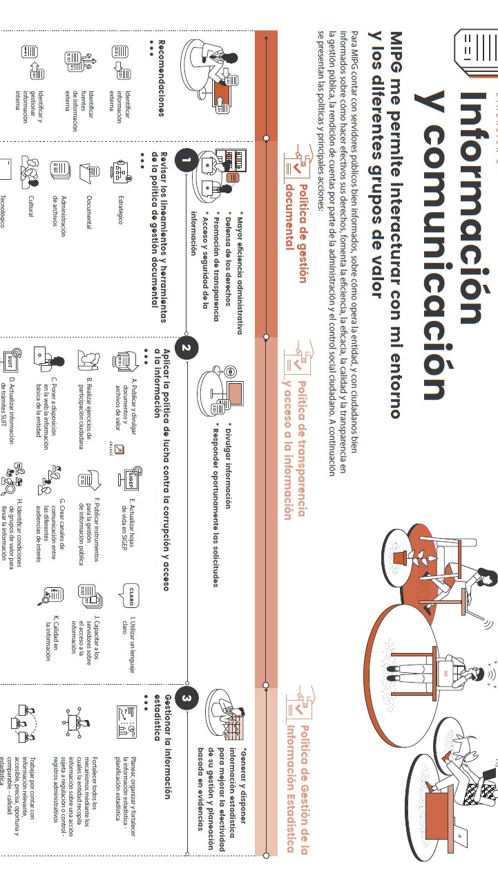

- F U N C I Ó N P Ú B L I C A -

¡Gracias!

Carrera 6 No 12-62, Bogotá D.C., Colombia
 7395656 Fax: 7395657
 Línea gratuita de atención al usuario: 018000 917770
 www.funcionpublica.gov.co
 eva@funcionpublica.gov.co

